中國文化大學112學年度第2學期「高教深耕計畫」
活動成果紀錄表

計畫內容 | D1經濟不利學生安心就學 — D1-5強化經濟不利學生職涯輔導
單位 | 學生事務處 職涯發展組
活動名稱 | 資源教室學生、經濟不利學生生涯探索與規劃輔導—「芳療X粉彩的內在花園：讓未來之花綻放」工作坊
內容  （活動內容簡述/執行成效） | 活動日期：  113年4月30日(二) 12：00-16：00  活動地點：  菲華樓302教室  講師姓名：  虞如斯 諮商心理師  辦理對象：  資源教室學生、經濟不利學生優先(與資源教室合辦)，開放全校學生參與  參與人數：一場次，共計16人。  活動簡述：  - 講師在一開始先讓學生透過試香紙在不知道精油名稱時先選出自己喜歡的精油味道與牌卡，再介紹不同款的精油所代表的象徵意義，引導學生思考目前的身心與生涯狀態。在認識精油後，講師帶領同學透過喜歡的氣味以及與自身狀態相聯結的精油調配，為自己量身訂製按摩油。製作的過程透過對氣味的想像與油品的調製來專注感受當下的自己與情緒，聞香過程感到靜心與放鬆。  - 第二階段的粉彩體驗，講師逐一步驟講解粉彩繪製過程，引導學生將自己的生涯狀態透射在粉彩創作上，學生對粉彩創作皆感到美麗與滿意，並互相欣賞給予正向肯定。  辦理成效：依據回饋量表，講座整體滿意度為97.4%。(滿意度介於1-100分之間)  經過此次工作坊，12位學生表示減輕心中的不安感、10位學生表示更加瞭解與認  識自己，亦有同學表示對未來有方向感、更有信心、更清楚如何進行生涯規劃。  透過此工作坊，有11位學生表示願意嘗試跨領域學習、拓展專業職能，7位同學表示對課業學習產生熱情、補強專業、6位學生會在選課時會選擇更適合自己的課程，亦有學生表示會在社團活動中加強自己的相關能力、會透過打工、實習或其他機會認識以及開始訂定生涯計畫。  同學質性回饋：「讓我找回自己的色彩」、「很放鬆」、「紓壓」、「本次活動讓我久違的投入在創作中，我覺得相當舒壓」。

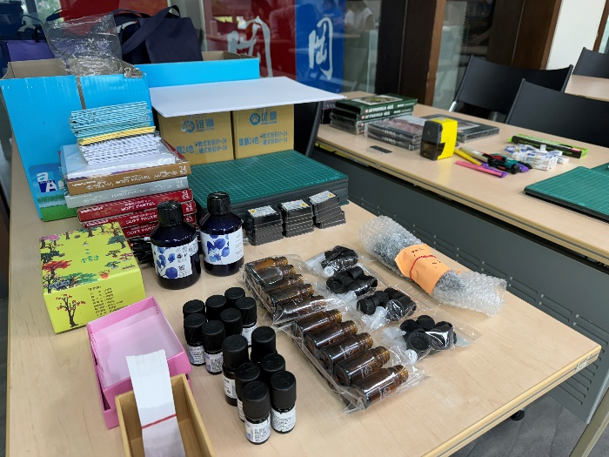 | 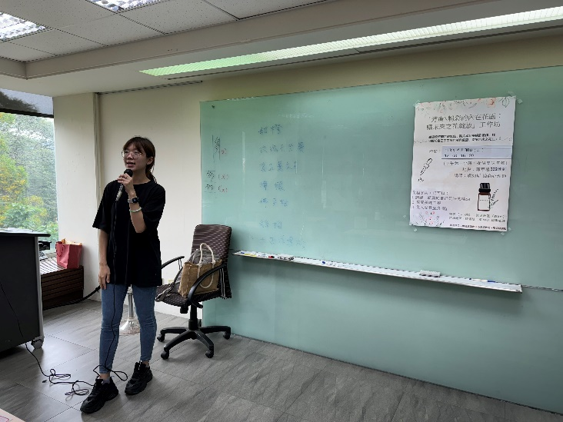
活動媒材(精油、試香紙、拍拍瓶、牌卡、粉彩相關媒材…) | 虞如斯諮商心理師
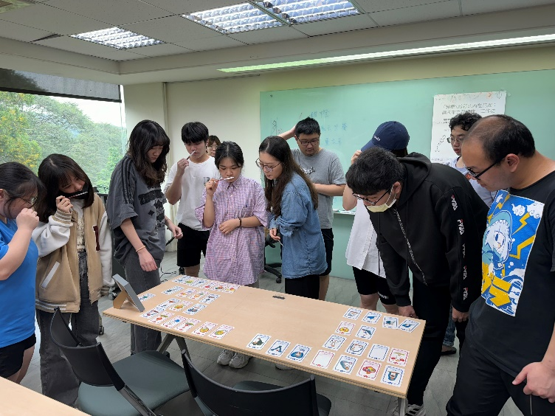 | 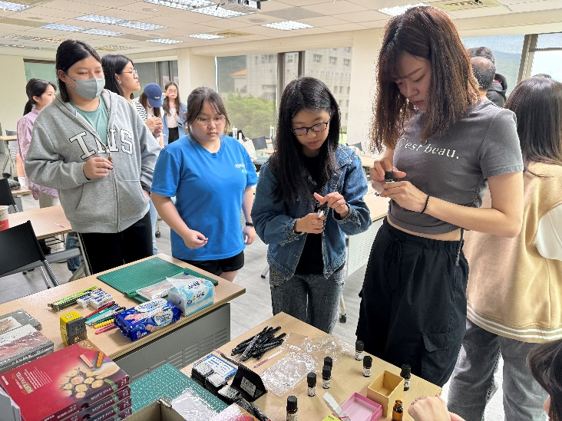
講師先讓同學透過試香紙挑選喜愛的氣味，並解釋不同精油所象徵的意義，進一步使用牌卡探索與連結自我生涯狀態，最後讓同學依自己的喜好與狀態調製一瓶屬於自己的按摩油。
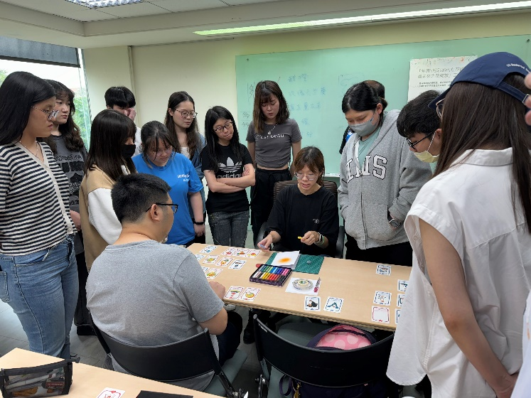 | 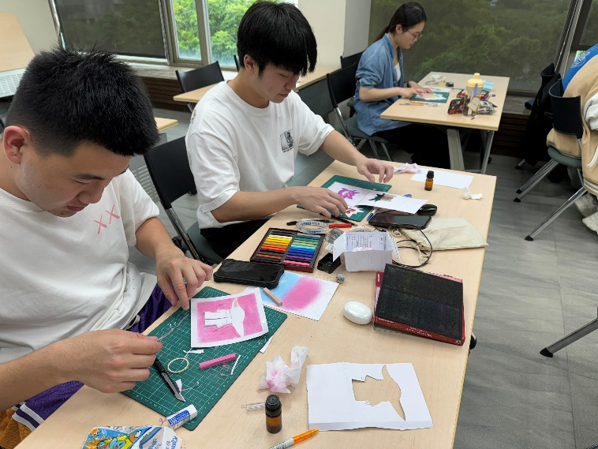
講師逐步講解粉彩繪製歷程，引導同學透過粉彩創作思考自身生涯，並欣賞自己與同學的作品。
活動照片及說明

